中华商务网钴VIP周刊
7.13-7.17

下游按需采购 本周钴价呈现小幅下滑趋势 2
近期MB钴市场报价 2
近期MB钴市场走势图 3
电解钴本周国内市场报价 3
电解钴本周国内市场价格走势图 4
电解钴本周进口市场报价 4
电解钴本周长江市场价格走势图 5
氯化钴一周价格 5
氯化钴本月走势图 6
四钴一周价格 6
四钴本月价格走势图 7

联系我们：
北京创意坊科技有限公司
地址：北京市朝阳区高碑店盛世龙源12号楼
邮编：100022
电话：+86-10-58303328

国内钴市现下滑迹象
中商网讯：近日MB市场价格跌宕起伏，上周五高等级钴报价下滑，从13.7-14.8美元下滑到了13.6-14.6美元，低等级钴则稳定在13.5-14.3美元;本周三高钴从13.6-14.6美元上涨到了13.65-14.65美元，低等级钴依旧稳定。外盘钴价的不断调整，以及海外谦比希工厂开工情况的不明确，使得国内电解钴市场目前处在疲软势态。

近期MB钴市场报价
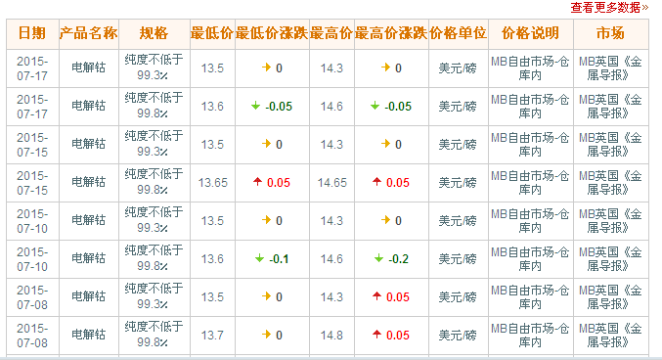

近期MB钴市场走势图
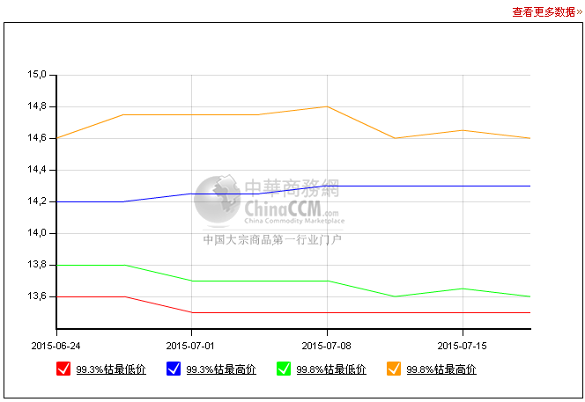
进入七月份以来，国内电解钴市场成交疲软，下游采购力较弱，一些厂家为了出货也在下调价格以换取一些成交量，以此来减轻一些库存。上周金川将出厂价从23.3万元下滑到了22.8万元，国内电解钴市场主流报价从22-22.5万元下滑下滑到了21.8-22.5万元，进口钴虽报价在22.2-22.6万元之间，但是成交不多，货源不充足，价格多与金川价格持平。市场金属钴的主流成交价格多在21.8万元附近。价格调整后，市场并没有很大变化，下游表现冷静，仍然是按需采购，预计近日电解钴价格仍将在低位徘徊。

电解钴本周国内市场报价
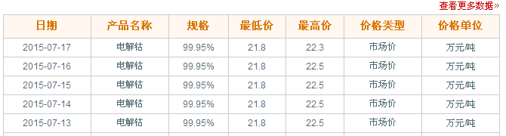

电解钴本周国内市场价格走势图
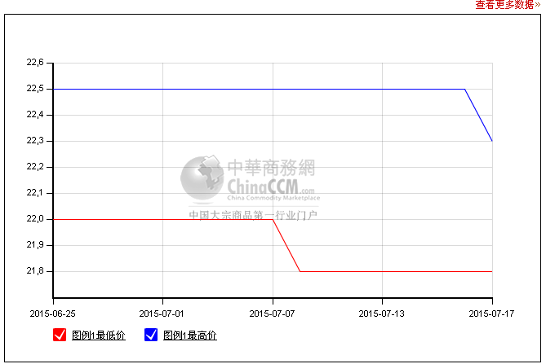

电解钴本周进口市场报价
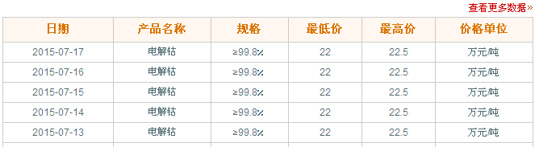

电解钴本周长江市场价格走势图
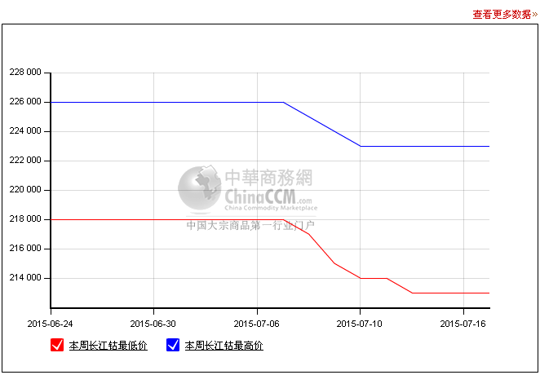
受外盘钴市场无规律波动，国内电解钴市场低迷价格小幅下滑的影响，氯化钴市场同样表现不活跃。虽然生产商数量并不是很多，库存相对来说压力也不是很大，但是下游需求还是很低迷，所以近段时间氯化钴的成交价格并没有像报价一样坚挺。目前主流报价从5.1-5.25万元小幅下滑至5.05-5.25万元之间，成交价格多在4.95-5.1万元之间，价格略显松动。有生产商为了避免价格下滑，开始惜售减小出货量，但是下游四氧化三钴的价格开始走低，对氯化钴市场的刺激仍然存在。主要是下游电池材料，钴酸锂市场情况很糟糕，四钴价格跌至16.3万元附近，对上游冲击不小。进入七月份以来，氯化钴市场并没有上月需求号，虽然客户也都还在正常采购，但成交价格却有下滑。电池级硫酸钴报价从4.3-4.4万元小幅上涨到了4.3-4.5万元，成交价格多在4.3~4.45万元。有消费商表示，现在市场上硫酸钴供应不是很多，加上下游需求较活跃，价格一直比较稳定，近日成交价格相较其它钴盐产品有上涨。目前手中库存不是很多。

氯化钴一周价格
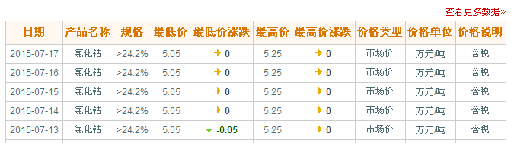
氯化钴本月走势图
四钴一周价格
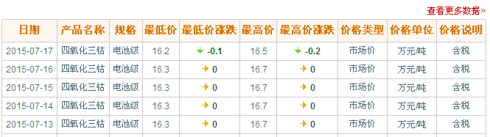

四钴本月价格走势图
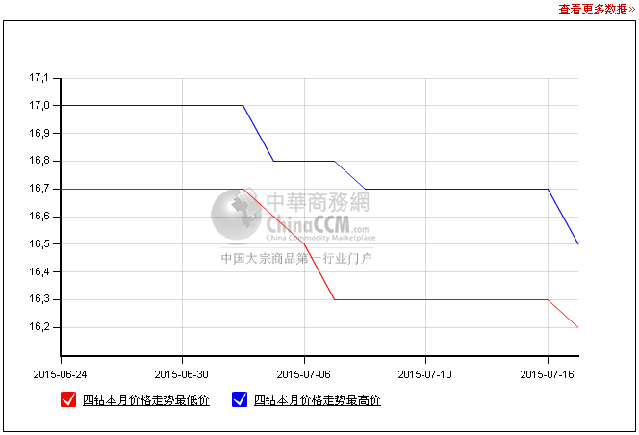
本周钴市场走势低迷，外盘低钴虽然稳定，但是国内市场需求较差，成交清淡，各产品均有下滑走低的迹象。市场进入淡季，预计下周价格仍将有下滑空间。

（中华商务网小金属频道 请勿转载）

